**Лабораторная работа №9**

**Дисциплина: Операционные системы**

Галанова Дарья Александровна

**Содержание**

|  |  |  |
| --- | --- | --- |
| **1** | **Цель работы** | **5** |
| **2** | **Задание** | **6** |
| **3** | **Выполнение лабораторной работы** | **7** |
| **4** | **Библиография** | **40** |
| **5** | **Выводы** | **41** |

2

**List of Tables**

3

**List of Figures**

|  |  |  |
| --- | --- | --- |
| 3.1 | Открытиередактора......................... | 7 |
| 3.2 | Созданиефайла ........................... | 8 |
| 3.3 | Работастекстом........................... | 8 |
| 3.4 | Вырезаниестроки.......................... | 9 |
| 3.5 | Вставиластроку ........................... | 10 |
| 3.6 | Выделилаобластьтекста....................... | 11 |
| 3.7 | Областьвконцефайла........................ | 12 |
| 3.8 | Выделилаобласть .......................... | 13 |
| 3.9 | Вырезаниестроки.......................... | 14 |
| 3.10 | Отменапоследнегодействия . . . . . . . . . . . . . . . . . . . . | 15 |
| 3.11 | Переместилакурсор......................... | 16 |
| 3.12 | Перемещениекурсора........................ | 17 |
| 3.13 | Перемещениекурсора........................ | 18 |
| 3.14 | Перемещениекурсора........................ | 19 |
| 3.15 | Перемещениекурсора........................ | 20 |
| 3.16 | Списокактивныхбуферов...................... | 21 |
| 3.17 | Списокоткрытыхбуферов...................... | 22 |
| 3.18 | Переключениенабуфера ...................... | 23 |
| 3.19 | Закрылаокнобуфера ........................ | 24 |
| 3.20 | Переключение между буферами . . . . . . . . . . . . . . . . . . | 25 |
| 3.21 | Работасфреймом .......................... | 26 |
| 3.22 | Работасфреймом .......................... | 27 |
| 3.23 | Работасфреймом .......................... | 28 |
| 3.24 | Созданиефайлов........................... | 28 |
| 3.25 | Командадляработысфайлами . . . . . . . . . . . . . . . . . . . | 29 |
| 3.26 | Вводимтекствдокументы...................... | 30 |
| 3.27 | Режимпоиска ............................ | 31 |
| 3.28 | Поисксловвтексте ......................... | 32 |
| 3.29 | Переключение между поисками . . . . . . . . . . . . . . . . . . . | 33 |
| 3.30 | Переключение между поисками . . . . . . . . . . . . . . . . . . . | 34 |
| 3.31 | Выходимизрежимапоиска..................... | 35 |
| 3.32 | Переходимврежимпоиска..................... | 36 |
| 3.33 | Переходимврежимпоиска..................... | 37 |
| 3.34 | Другойрежимпоиска ........................ | 38 |

4

* **Цель работы**

Цель данной лабораторной работы — Познакомиться с операционной системой Linux. Получить практические навыки работы с редактором Emacs.

5

* **Задание**
  1. Сделать отчёт по лабораторной работе №10 в формате Markdown.
  2. Познакомиться с операционной системой Linux.

6

* **Выполнение лабораторной работы**

1). Открыла редактор Emacs с помощью команды «emacs &» (Скриншот 3.1 ).

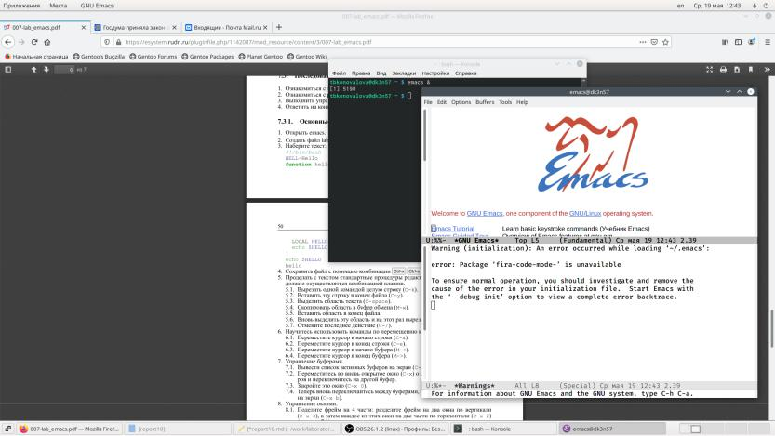

Figure 3.1: Открытие редактора

2). Создала файл lab07.sh с помощью комбинации «Ctrl-x» «Ctrl-f» (Скриншот

3.2 ).

7

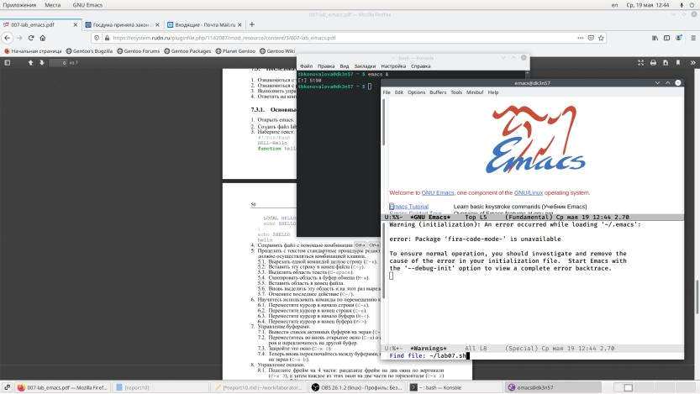

Figure 3.2: Создание файла

3). В открывшемся буфере набрала необходимый текст (алгоритм действий представлен на рис. 3.3 ).

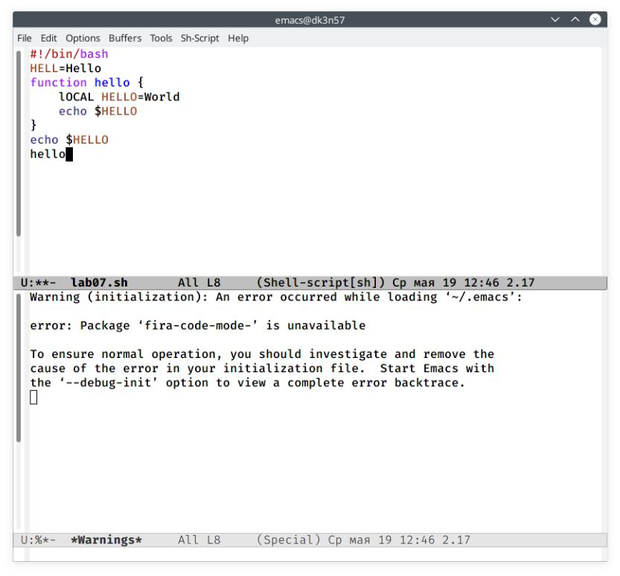

Figure 3.3: Работа с текстом

4). Сохранила файл с помощью комбинации «Ctrl-x»«Ctrl-s».

8

5). Выполнила следующие действия:

5.1. Вырезала одной командой целую строку («Сtrl-k») (См. рисунок 3.4 ).

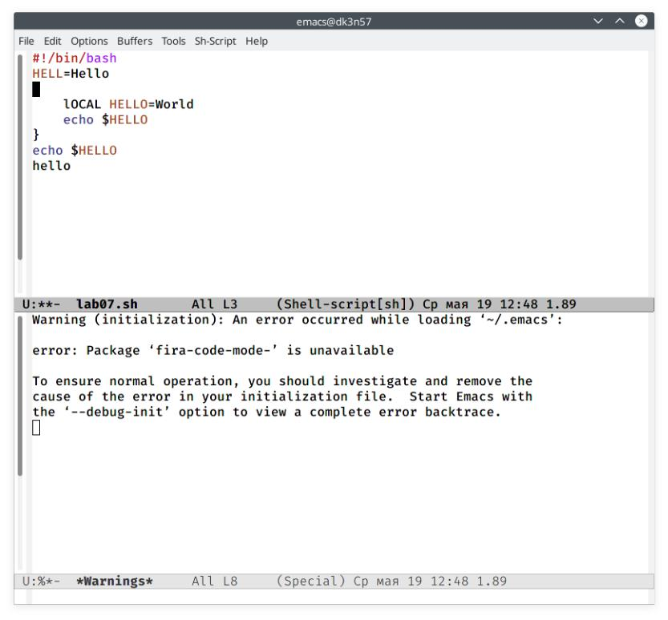

Figure 3.4: Вырезание строки

5.2. Вставила эту строку в конец файла («Ctrl-y») (См. рисунок 3.5 ).

9

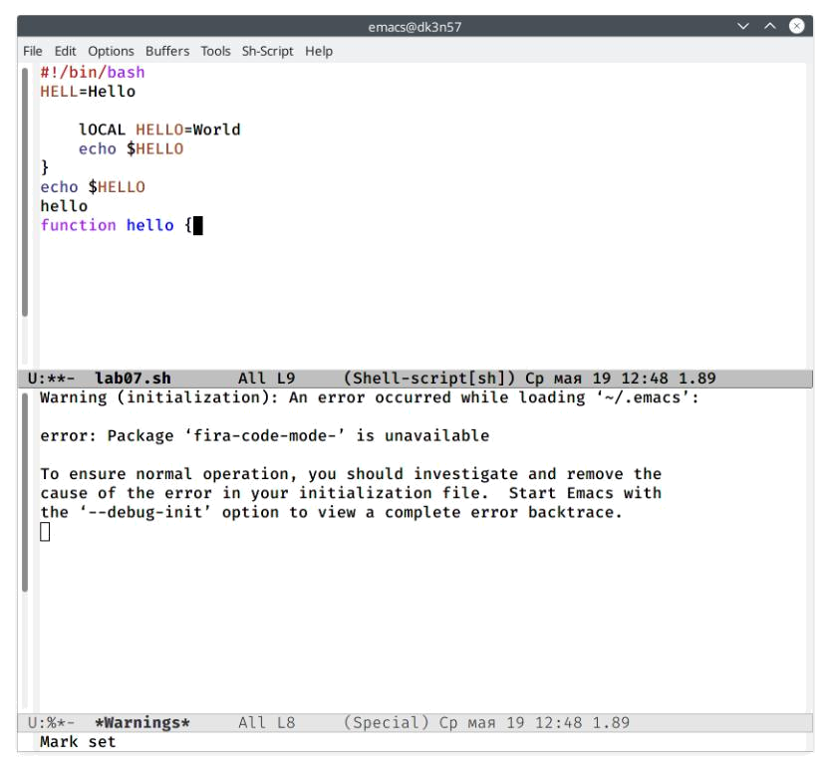

Figure 3.5: Вставила строку

5.3. Выделила область текста («Ctrl-space») (алгоритм действий представлен на рис. 3.6 ).

10

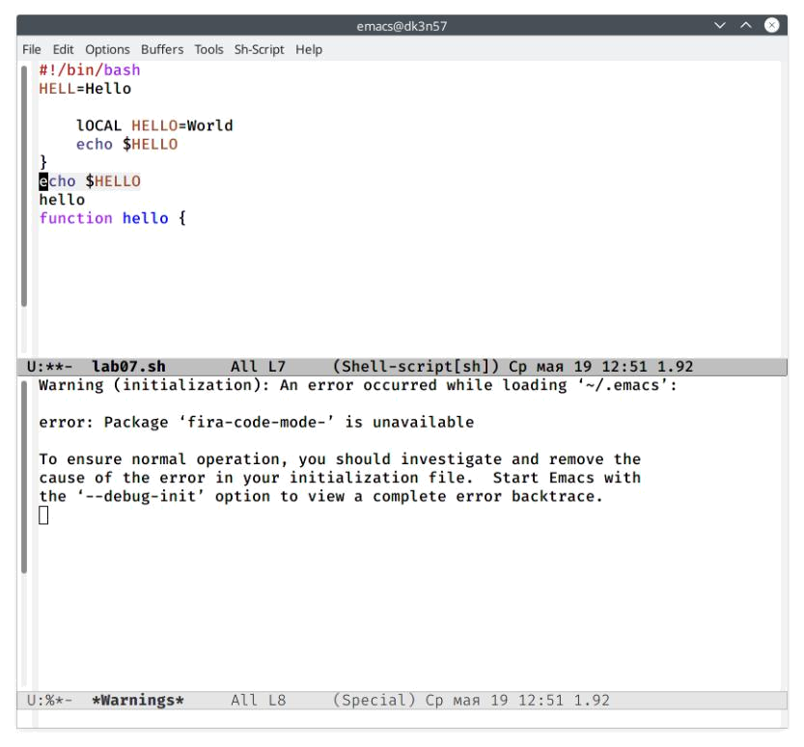

Figure 3.6: Выделила область текста

5.4. Скопировала область в буфер обмена («Alt-w»).

5.5. Вставила область в конец файла («Ctrl-y») (Скриншот 3.7 ).

11

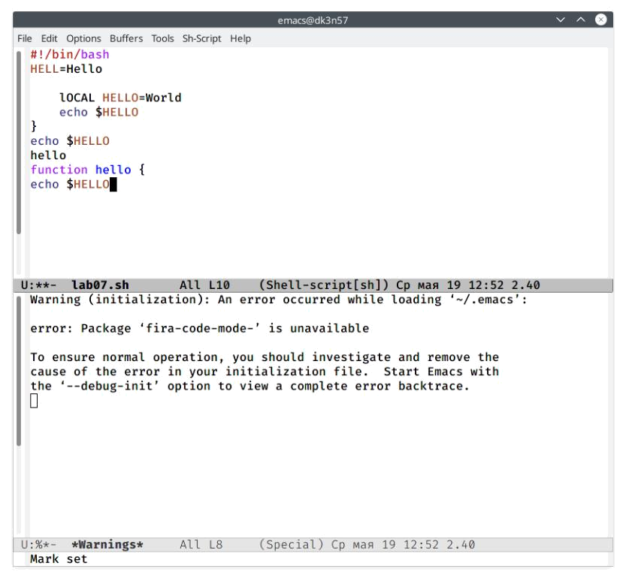

Figure 3.7: Область в конце файла

5.6. Вновь выделила эту область («Ctrl-space») (Скриншот 3.8 ) и на этот раз вырежем её («Ctrl-w») (Скриншот 3.9 ).

12

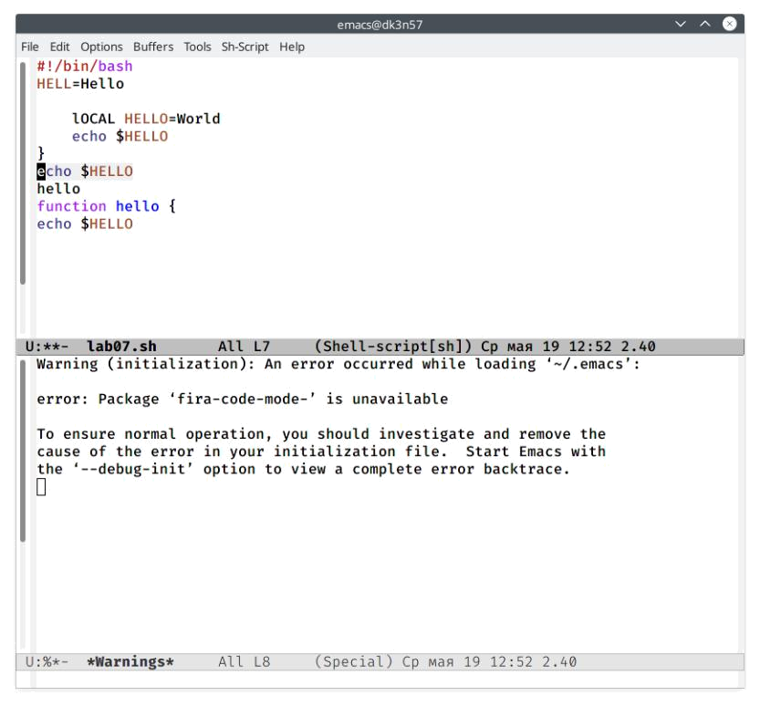

Figure 3.8: Выделила область

13

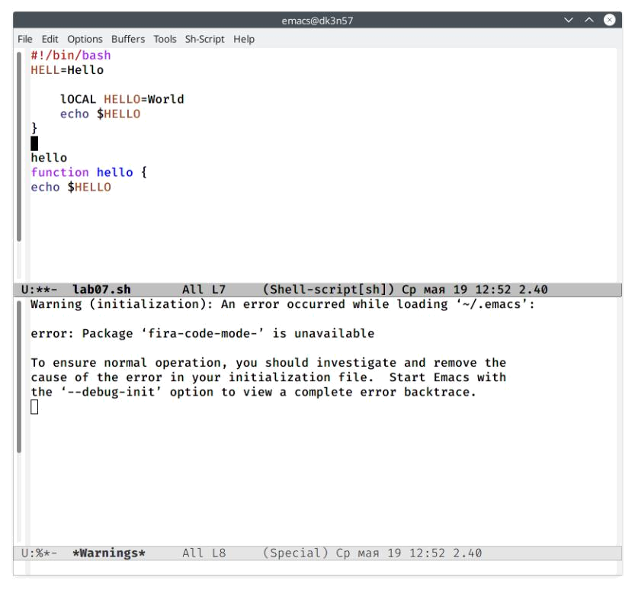

Figure 3.9: Вырезание строки

5.7. Отменила последнее действие («Ctrl-/») (См. рисунок 3.10 ).

14

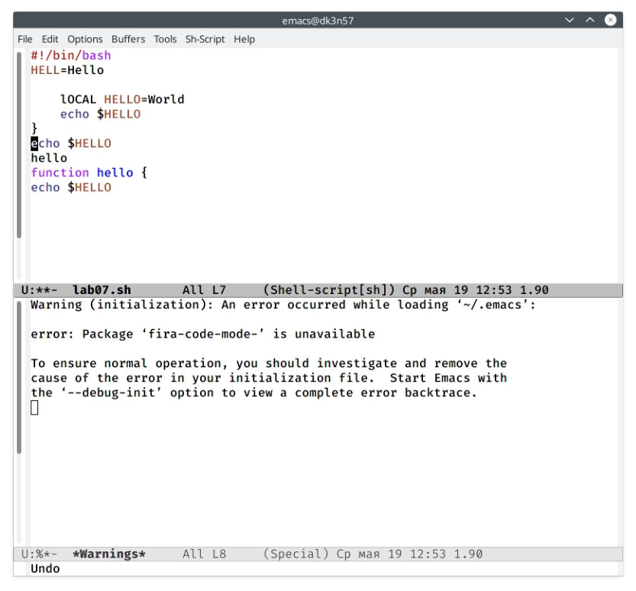

Figure 3.10: Отмена последнего действия

6). Выполним следующие действия:

6.1. Переместила курсор в начало строки («Ctrl-a») (алгоритм действий пред-ставлен на рис. 3.11 , 3.12 ).

15

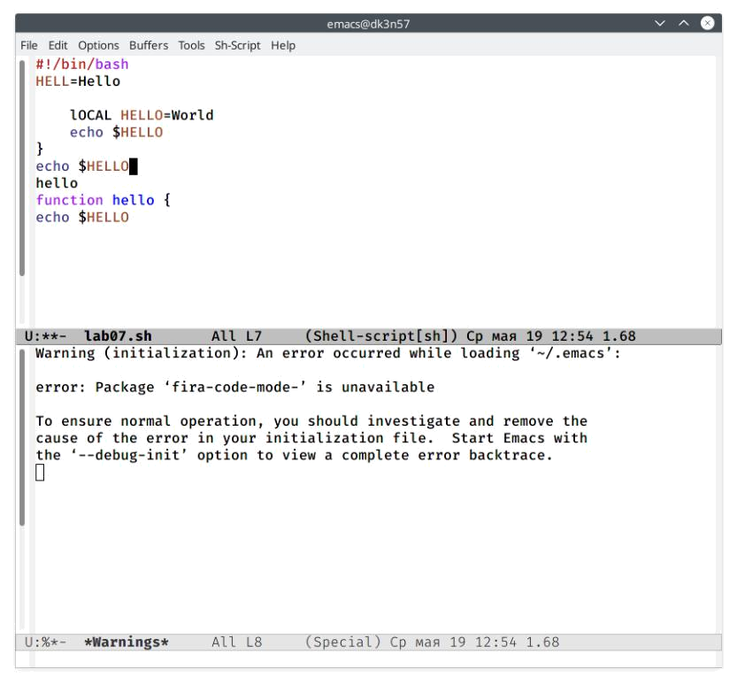

Figure 3.11: Переместила курсор

16

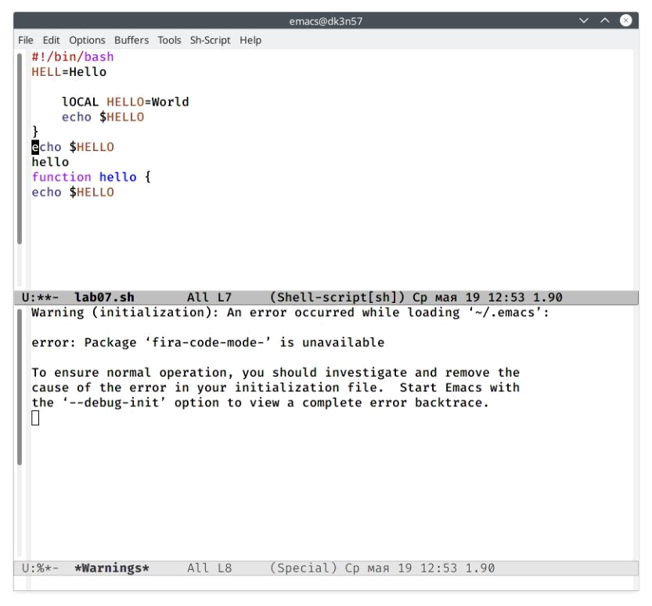

Figure 3.12: Перемещение курсора

6.2. Переместила курсор в конец строки («Ctrl-e») (Скриншот 3.13 ).

17



Figure 3.13: Перемещение курсора

6.3. Переместила курсор в начало буфера («Alt-<») (Скриншот 3.14 ).

18

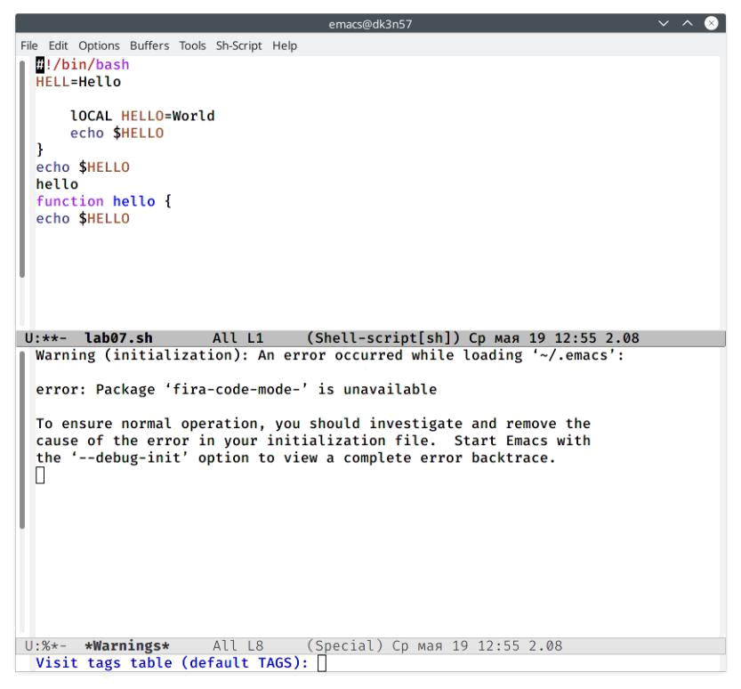

Figure 3.14: Перемещение курсора

6.4. Переместила курсор в конец буфера («Alt->») (Скриншот 3.15 ).

19

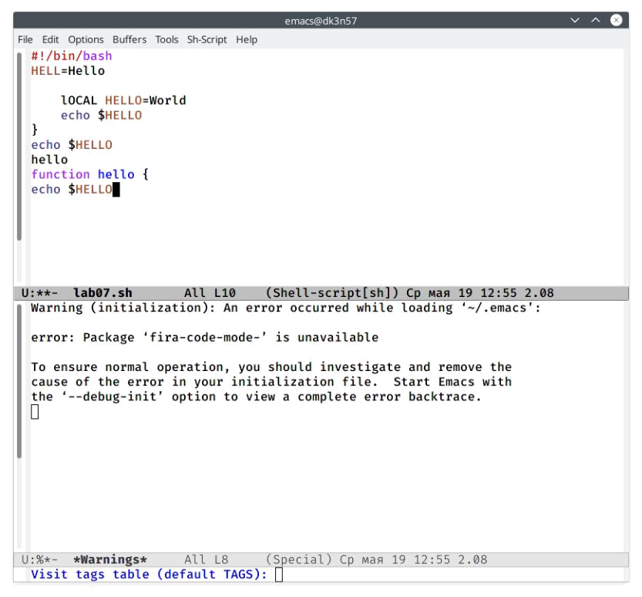

Figure 3.15: Перемещение курсора

7). Выполнила следующие действия:

7.1. Вывела список активных буферов на экран («Ctrl-x»«Ctrl-b») (алгоритм действий представлен на рис. 3.16 ).

20

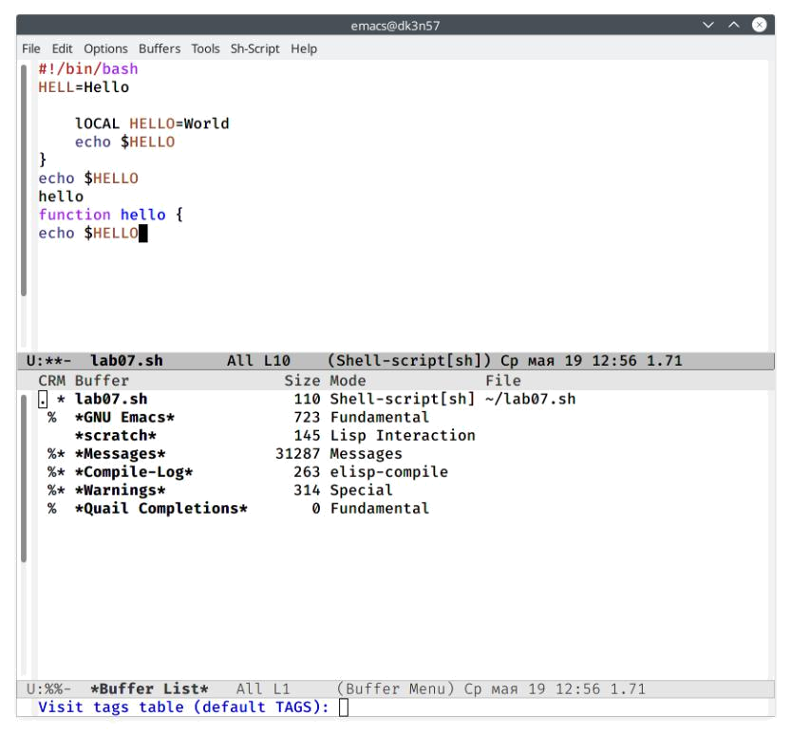

Figure 3.16: Список активных буферов

7.2. Переместилась во вновь открытое окно («Ctrl-xo») со списком открытых буферов (См. рисунок 3.17 ) и переключилась на другой буфер (для этого нажала на «enter» после выбора необходимого буфера) (См. рисунок 3.18 ).

21

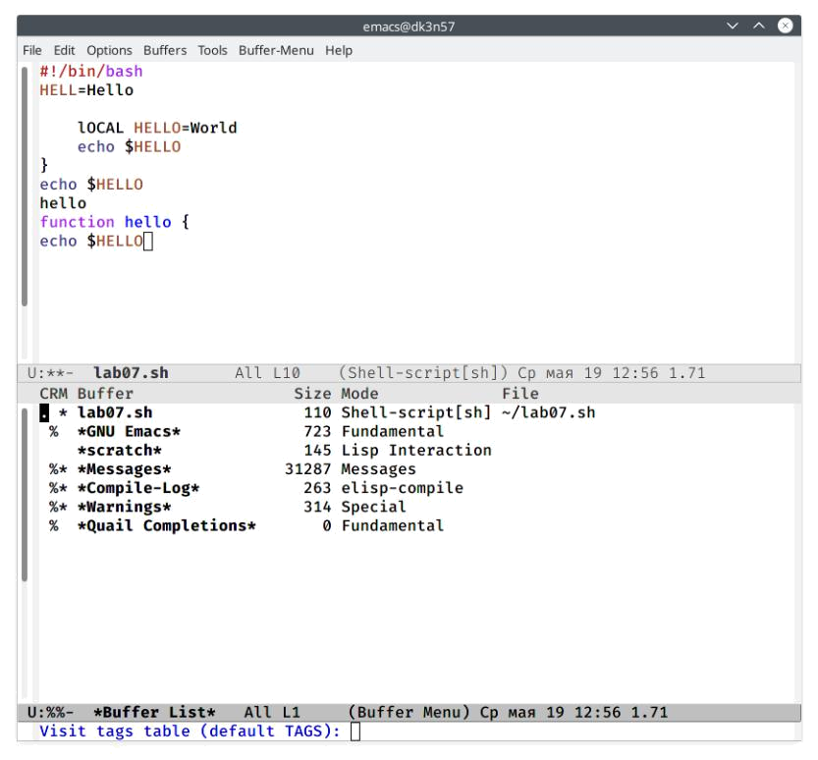

Figure 3.17: Список открытых буферов

22

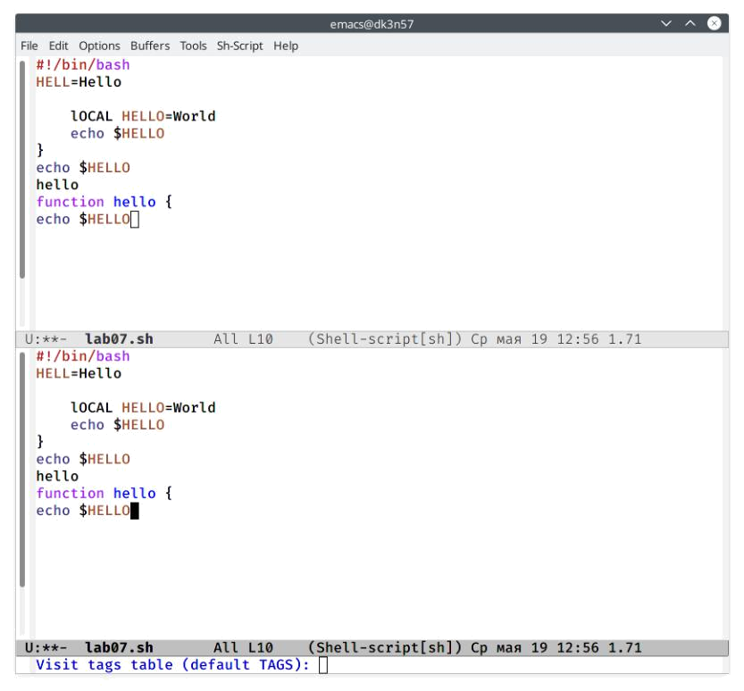

Figure 3.18: Переключение на буфера

7.3. Закрыла это окно («Ctrl-x0») (алгоритм действий представлен на рис. 3.19 ).

23

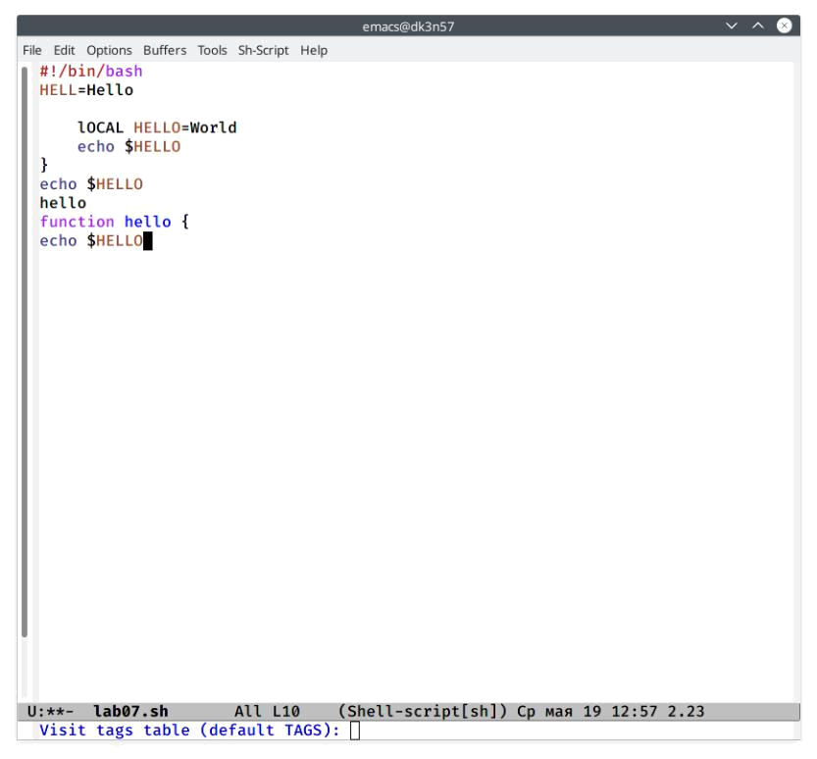

Figure 3.19: Закрыла окно буфера

7.4. Теперь вновь переключилась между буферами, но уже без вывода их списка на экран («Ctrl-x b») (алгоритм действий представлен на рис. 3.20 ).

24

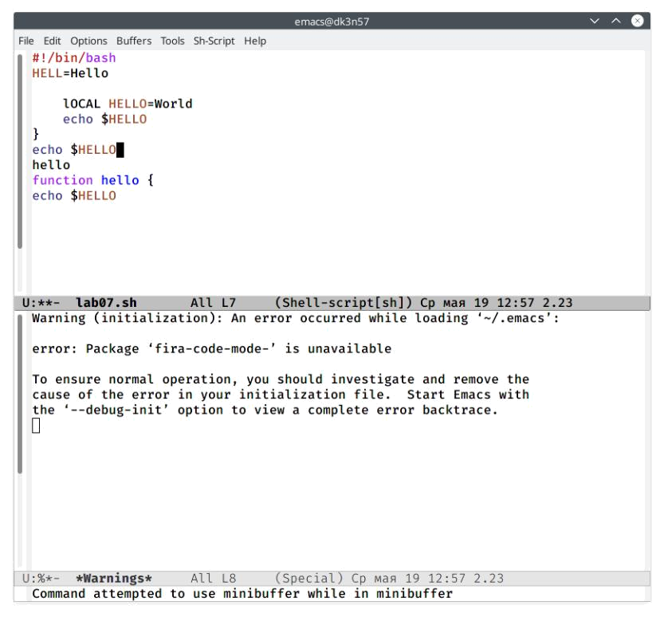

Figure 3.20: Переключение между буферами

8). Выполнила следующие действия:

8.1. Поделила фрейм на 4 части: разделила фрейм на два окна по вертикали («Ctrl-x 3»), а затем каждое из этих окон на две части по горизонтали («Ctrl-x 2») (алгоритм действий представлен на рис. 3.21 , 3.22 , 3.23 ).

25

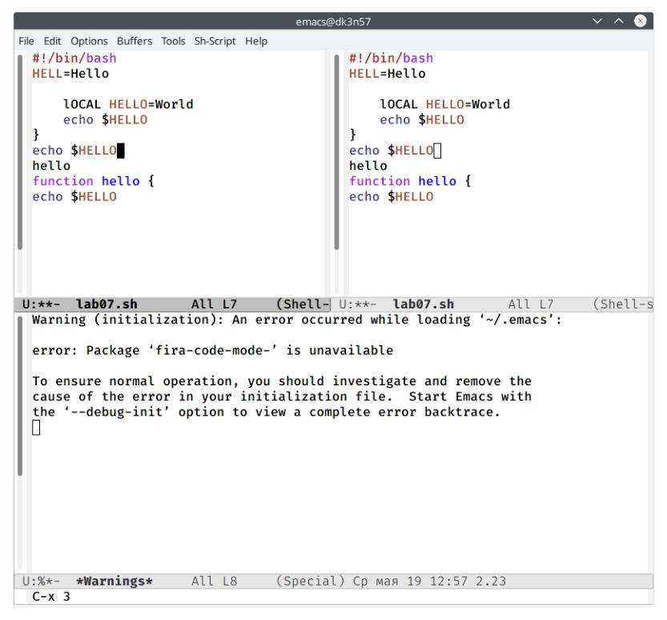

Figure 3.21: Работа с фреймом

26

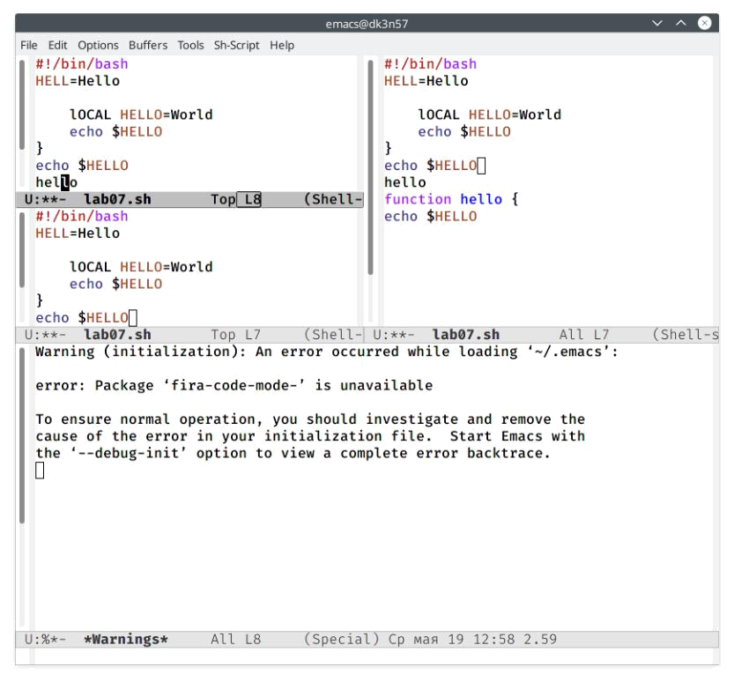

Figure 3.22: Работа с фреймом

27

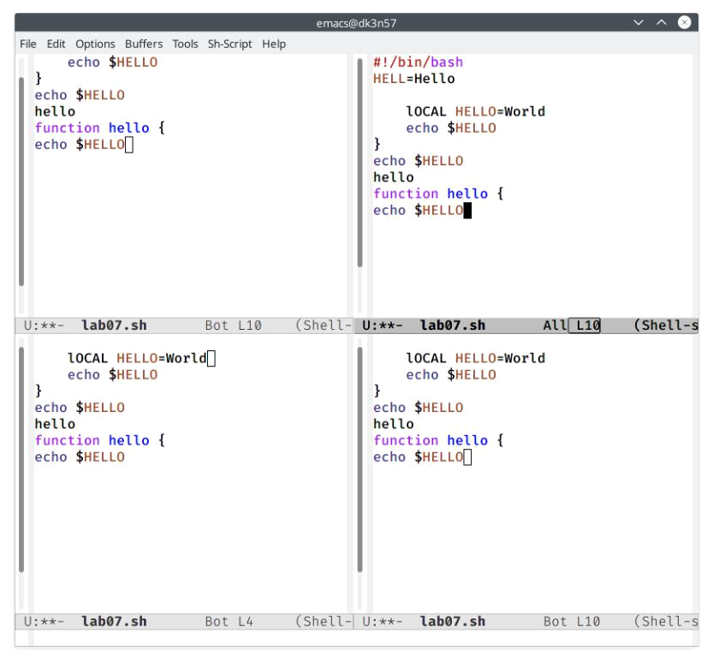

Figure 3.23: Работа с фреймом

8.2. В каждом из четырёх созданных окон открыла новый буфер (файл) и ввела несколько строк текста. Для этого предварительно создала эти файлы с помощью команд «touch example1.txt», «touch example2.txt», «touch example3.txt», «touch example4.txt» (алгоритм действий представлен на рис. 3.24 , 3.25 , 3.26 ).

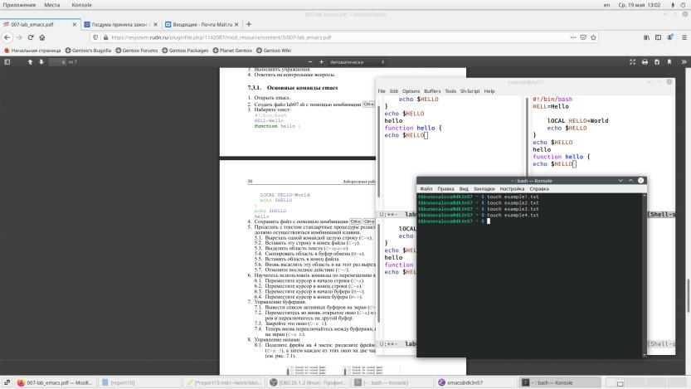

Figure 3.24: Создание файлов

28

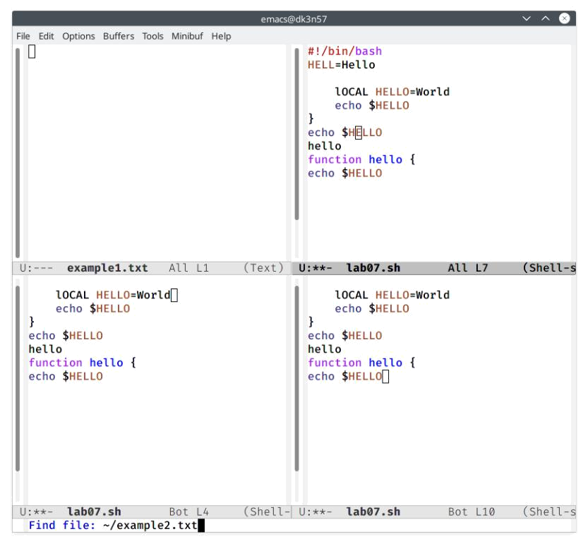

Figure 3.25: Команда для работы с файлами

29

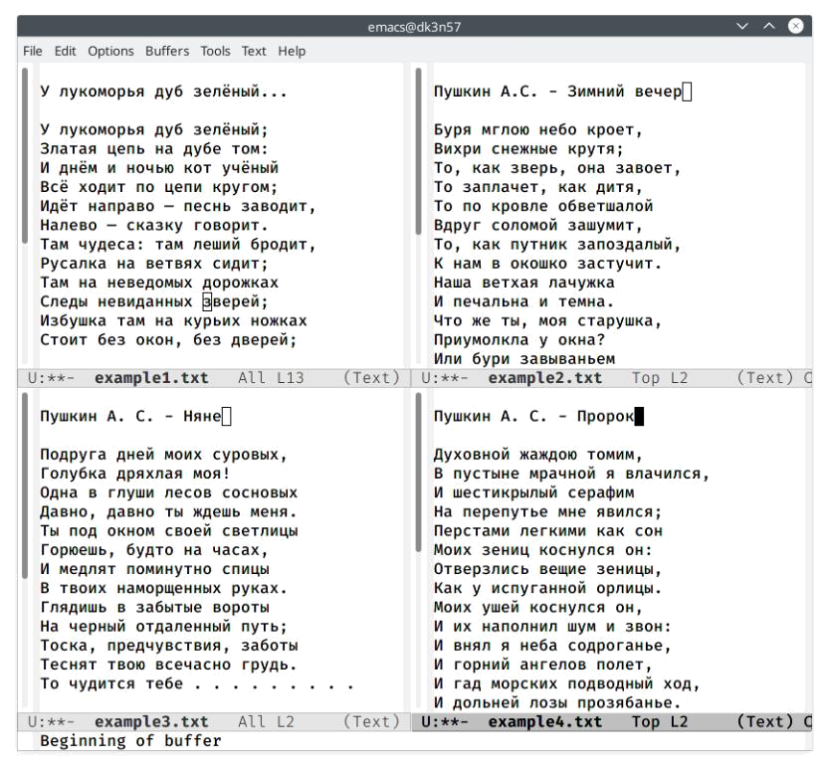

Figure 3.26: Вводим текст в документы

9). Выполнила слеюущиеся действия:

9.1. Переключила в режим поиска («Ctrl-s») и нашла несколько слов, присут-ствующих в тексте (алгоритм действий представлен на рис. 3.27 , 3.28 ).

30

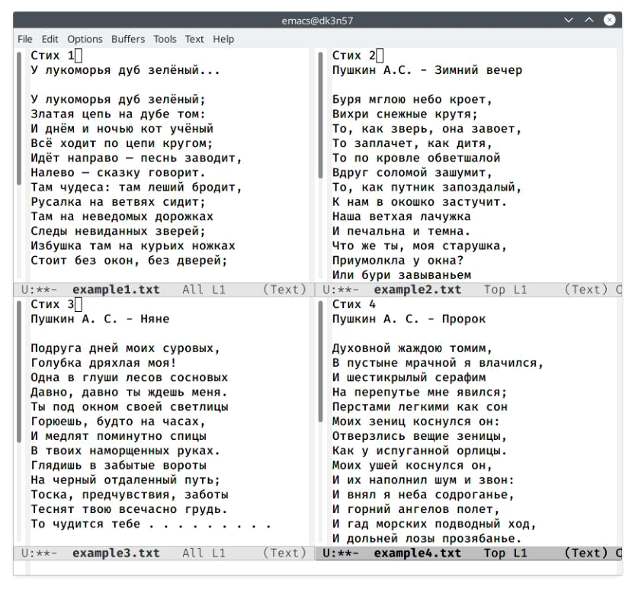

Figure 3.27: Режим поиска

31

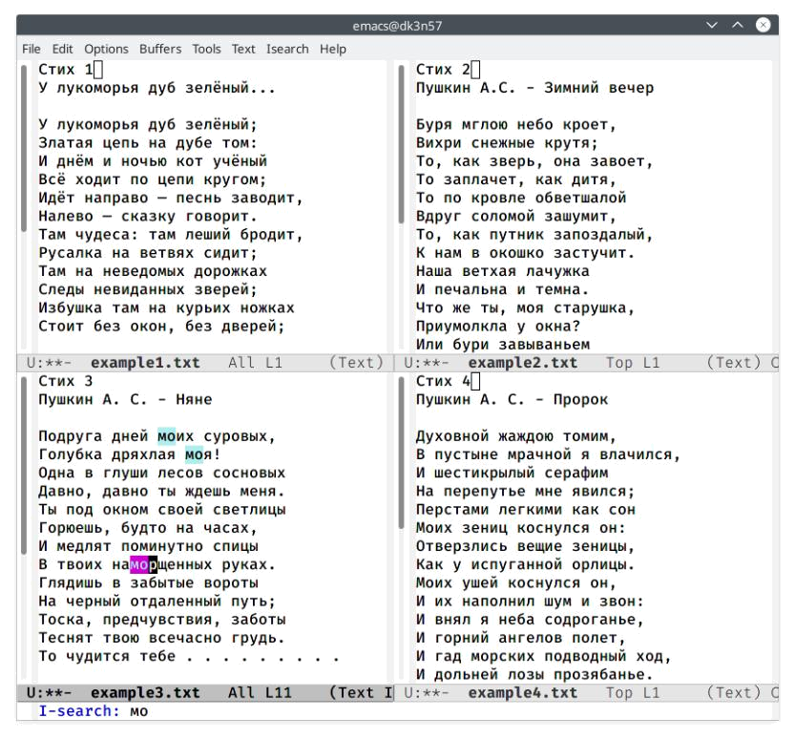

Figure 3.28: Поиск слов в тексте

9.2. Переключилась между результатами поиска, нажимая «Ctrl-s» (алгоритм действий представлен на рис. 3.29 , 3.30 ).

32

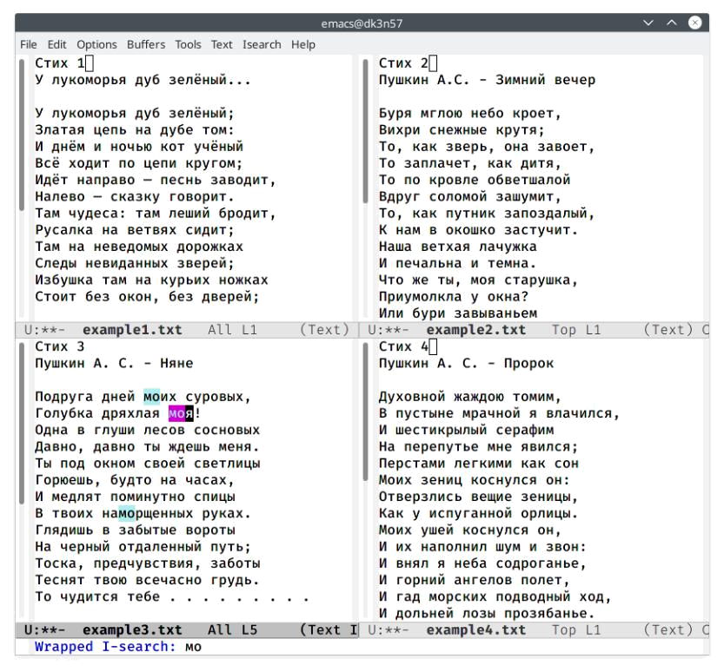

Figure 3.29: Переключение между поисками

33

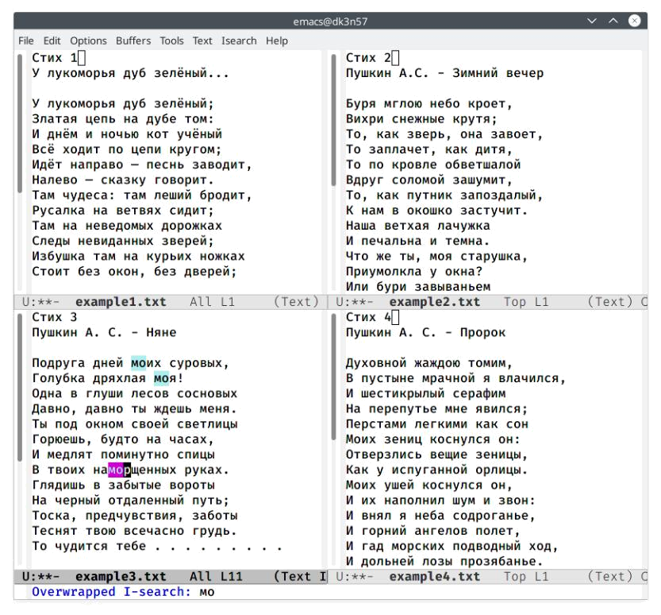

Figure 3.30: Переключение между поисками

9.3. Вышла из режима поиска, нажав «Ctrl-g» (См. рисунок 3.31 )

34

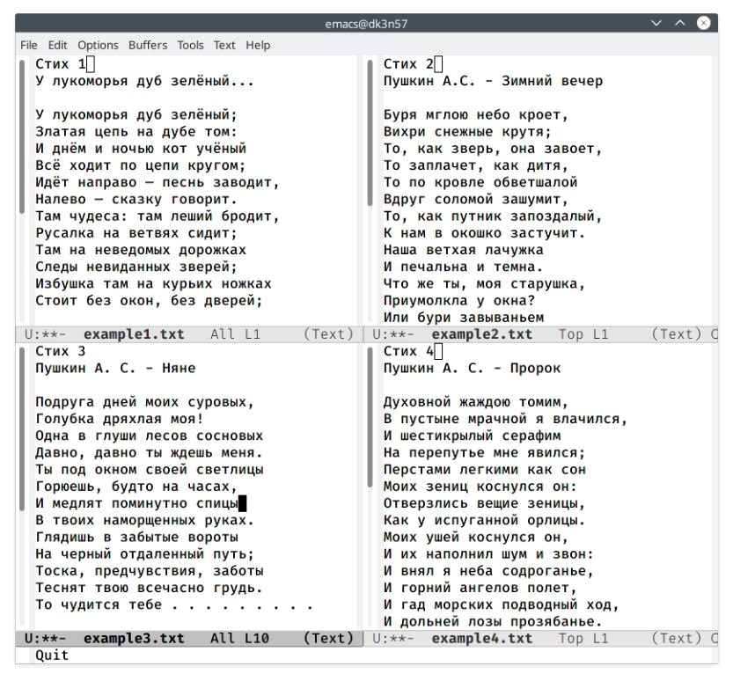

Figure 3.31: Выходим из режима поиска

9.4. Перешла в режим поиска и замены («Alt-%»), ввела текст, который следует найти и заменить, нажмем«enter», затем введемтекст для замены. После того как будут подсвечены результаты поиска, нажмем«!» для подтверждения замены (ал-горитм действий представлен на рис. 3.32 , 3.33 ). Важно, чтобы курсор находился в начале текста.

35

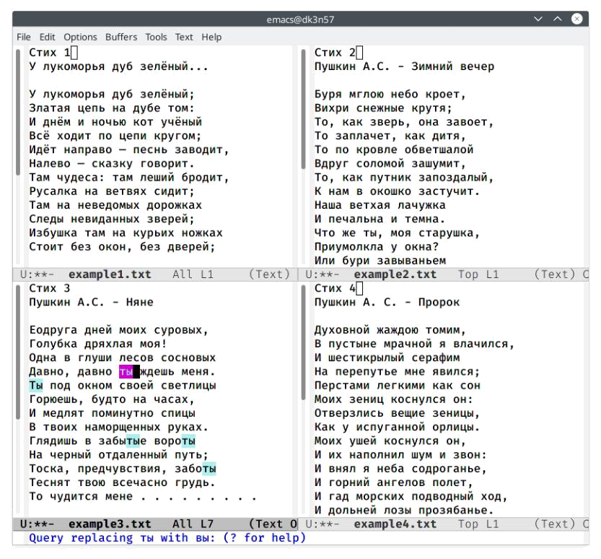

Figure 3.32: Переходим в режим поиска

36

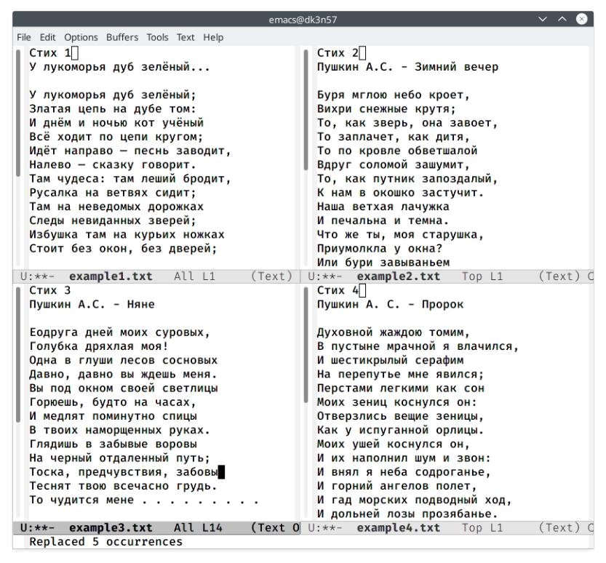

Figure 3.33: Переходим в режим поиска

9.5. Пробую другой режим поиска, нажав «Alt-so» (алгоритм действий пред-ставлен на рис. 3.34 ).

37

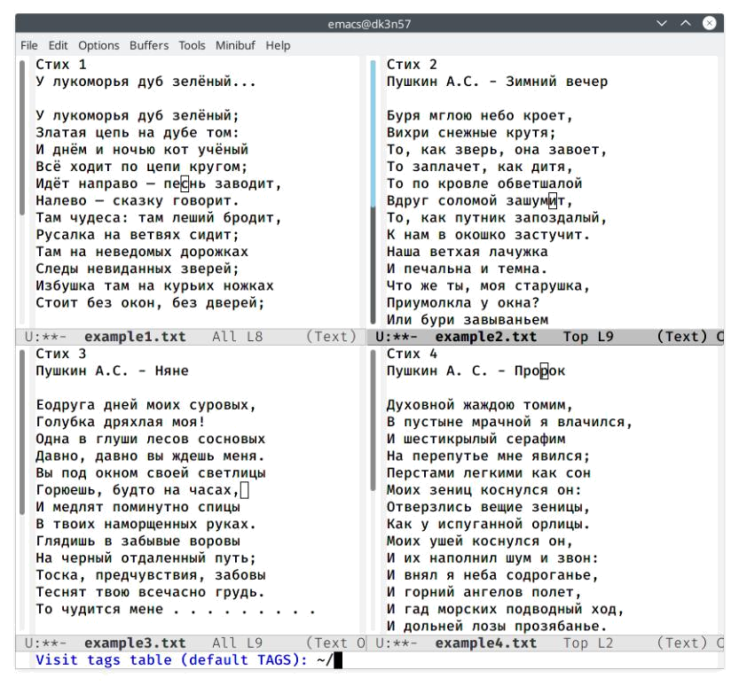

Figure 3.34: Другой режим поиска

Ответы на контрольные вопросы:

1). Emacs − один из наиболее мощных и широко распространённых редакторов, используемых в мире Unix. По популярности он соперничает с редактором vi и его клонами. В зависимости от ситуации, Emacs может быть текстовым редакто-ром; программой для чтения почты и новостей Usenet; интегрированной средой разработки (IDE); операционной системой и т.д.Всё это разнообразие достигается благодаря архитектуре Emacs, которая позволяет расширять возможности редак-тора при помощи языка Emacs Lisp. На языке C написаны лишь самые базовые и низкоуровневые части Emacs, включая полнофункциональный. интерпретатор языка Lisp. Таким образом, Emacs имеет встроенный язык программирования, который может использоваться для настройки, расширения и изменения пове-дения редактора. В действительности, большая часть того редактора, с которым пользователи Emacs работают в наши дни,написана на языке Lisp.

2). Основную трудность для новичков при освоенииданного редактора мо-

38

гутсоставлять большое количество команд, комбинаций клавиш, которые не получится все запомнить с первого раза и поэтоупридется часто обращаться к справочным материалам.

3). Буфер –это объект, представляющий собой текст. Если имеется несколько буферов, то редактировать можно только один. Обычно буфер считывает данные из файла или записывает в файл данные из буфера.Окно –это область экрана, отображающая буфер. При запуске редактора отображается одно окно, но при обращении к некоторым функциям могут открыться дополнительные окна. Окна Emacsи окна графической среды XWindow–разные вещи. Одно окно XWindow-может быть разбито на несколько окон в смысле Emacs, в каждом из которых отображается отдельный буфер.

4). Да, можно.

5). При запуске Emacsпо умолчанию создаются следующие буферы: «scratch»(бу-фер для несохраненного текста) «Messages»(журнал ошибок, включающий также-информацию, которая появляется в области EchoArea) «GNUEmacs»(справочный буфер о редакторе).

6). C-c |сначала, удерживая «ctrl»,нажимаю «c»,после –отпускаюобе клавишии нажимаю «|» C-cC-|сначала, удерживая «ctrl»,нажимаю «с», после –отпускаю обе клавиши и, удерживая «ctrl», нажимаю «|».

7). Чтобы поделить окно на две части необходимо воспользоваться комбина-цией «Ctrl-x 3»(по вертикали) или «Ctrl-x 2» (по горизонтали).

8). Настройки Emacsхранятся в файле .emacs.

9). По умолчанию клавиша «�» удаляет символперед курсором, нов редакторе её можно переназначить. Для этого необхдимоизменить конфигурацию файла

.emacs.

10). Более удобным я считаю редактор emacs, потому чтов нем проще открывать другие файлы, можно использовать сразу несколько окон, нет «Командногорежи-ма», «Режима ввода», «Режима командной строки», которые являются немного непривычными и в какой-то степени неудобным.

39

* **Библиография**
  1. Программное обеспечение GNU/Linux. Лекция 2. Терминал и командная строка (Г. Курячий, МГУ);
  2. Программное обеспечение GNU/Linux. Лекция 3. FHS и процессы (Г. Курячий, МГУ);
  3. Электронный ресурс: https://alexott.net/ru/writings/altlinux-emacs/
  4. Электронный ресурс: https://yandex.ru/turbo/pythonist.ru/s/tekstovyj-redaktor-emacs/

40

* **Выводы**

В ходе выполнения данной лабораторной работы я познакомилась с операци-

онной системой Linux и получила практические навыки работы с редактором

Emacs.

41